# 功能1：支持接收方在成功接收发送方的zip/tar、tar.gz、rar文件后可以自动进行解压

1. 压缩类型与解压类关联关系定义

【系统管理】>【全局属性配置】进入“节点属性配置”页面

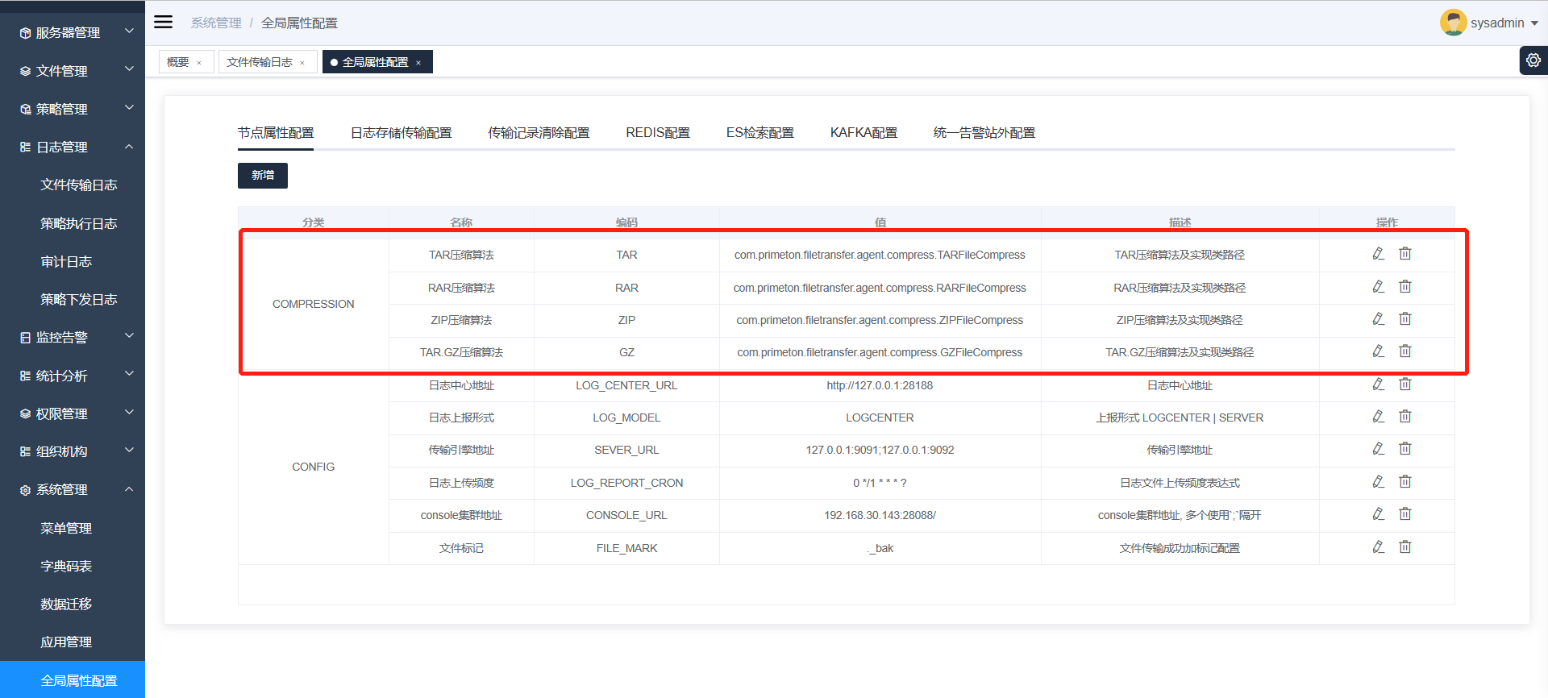

|  |  |
| --- | --- |
| 压缩类型 | 实现类 |
| TAR | com.primeton.filetransfer.agent.compress.TARFileCompress |
| ZIP | com.primeton.filetransfer.agent.compress.ZIPFileCompress |
| RAR | com.primeton.filetransfer.agent.compress.RARFileCompress |
| GZ | com.primeton.filetransfer.agent.compress.GZFileCompress |

1. 传输策略定义是否开启压缩文件自动解压功能

【策略管理】>【传输策略】，点击“新增”>“一对一”>“Agent策略”按钮，打开新增策略页面，进入“告警属性”标签。

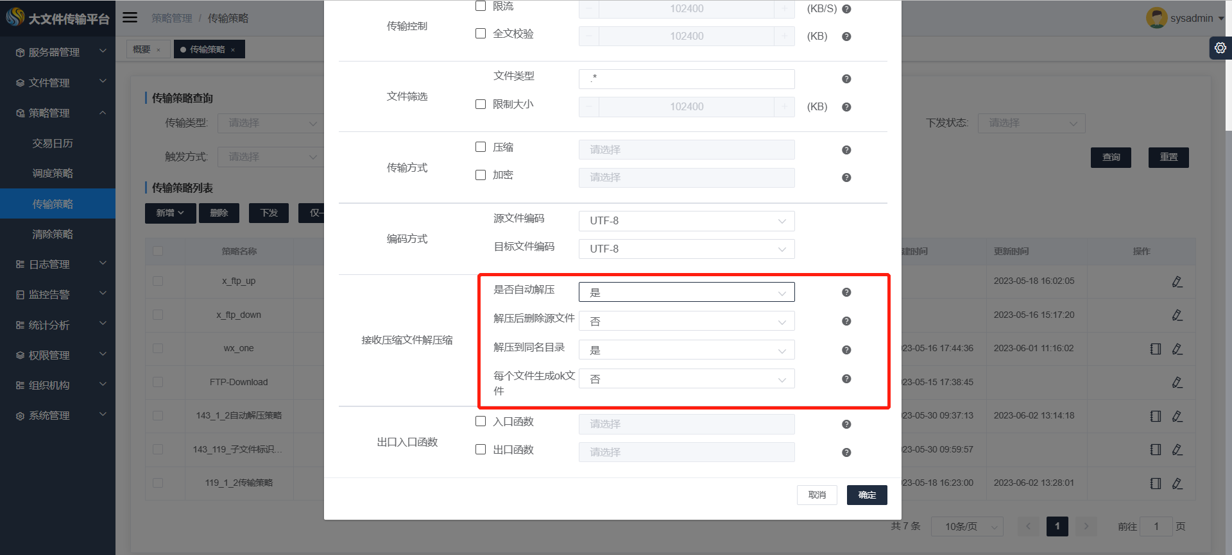

|  |  |
| --- | --- |
| 字段 | 说明 |
| 是否自动解压 | 接收方接收到压缩文件后，是否自动进行文件解压 |
| 解压后删除源文件 | 解压文件完成后，是否删除原压缩文件 |
| 解压到同名目录 | 是否将文件解压至于压缩文件同名文件夹内 |
| 每个文件生成ok文件 | 解压后子文件生成对应OK文件 |

# 功能2.1：目标标识文件，支持每个发送文件添加目标标识文件功能

1. 传输策略定义是否开启压缩文件自动解压功能

【策略管理】>【传输策略】，点击“新增”>“一对一”>“Agent策略”按钮，打开新增策略页面，进入“文件列表”标签。

|  |  |
| --- | --- |
| 字段 | 说明 |
| 生成目标标识文件 | 是否在目标代理生成目标标识文件 |
| 生成标识文件模式 | “统一文件生成”，策略执行后统一生成一个整体的标识文件；“每个文件生成”，每个文件传输完成后在目标目录生成一个对应OK文件，内容与名称不可选 |
| 目标标识文件格式 | 目标标识文件内容格式 |
| 目标标识文件 | 目标标识文件名称 |

# 功能3：支持多种形式的日期变量[DATE]

1. 字典值可动态增加日期格式

【系统管理】>【字典码表】页面，查找“会计日类型”字典，可动态添加日期格式

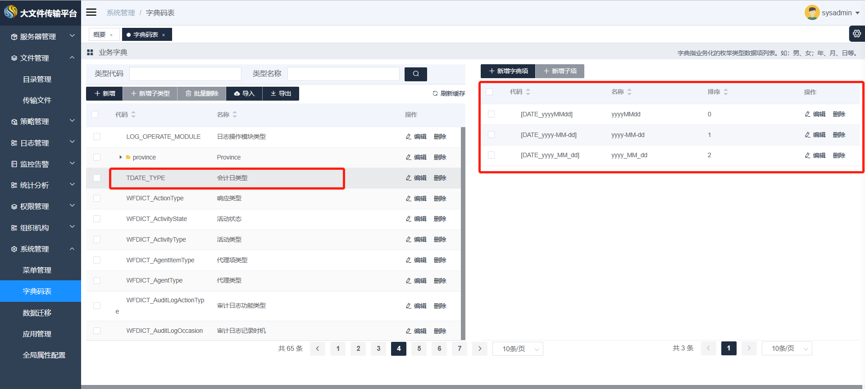

1. 目录定义增加date标签

【文件管理】>【目录管理】页面，点击“新增”按钮，可添加各种日期格式的目录

1. 文件定义可增加 date标签

【文件管理】>【传输文件】页面，点击“新增”按钮，可添加各种日期格式的文件

1. 策略定义时 源标识文件 可增加 date标签

【策略管理】>【传输策略】页面，点击“新增”按钮，可添加包含日期格式的源标识文件

# 功能4：传输成功加标记(._cf)时所加的标记位置可调整功能

1. 定义文件传输完成后所加标记字符串

【系统管理】>【全局属性配置】进入“节点属性配置”页面

1. 策略定义时 开放 “文件操作”模块，可对源文件及源标识文件传输完成后进行操作

【策略管理】>【传输策略】页面，点击“新增”按钮，可设置“源文件操作”

